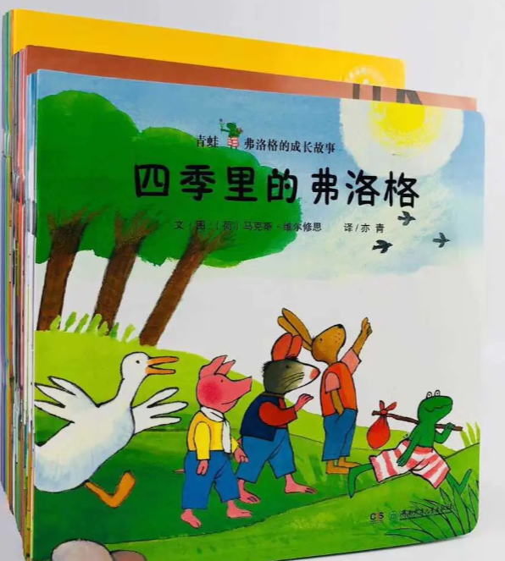
这是一套有助于孩子心灵成长的心理教育故事。讲述的青蛙弗洛格和他的朋友们发生的关于友谊、爱、生命、世界的故事。弗洛格是一只普通的绿色小青蛙，他在成长时遇到的困惑和难题，是每个成长中的孩子都会遇到的。而他的好朋友们陪伴着他，一起度过了虽然困难多多却又无比美好的童年！

